***Nama : Surya Gading Putra Prana***

***Kelas : E***

***NIM : 40011423630207***

Dalam pembuatan data awal Perusahaan, prompt prompt berikut adalah prompt yang saya pakai untuk mendapat table yang diperlukan. Promptnya antara lain:

1. ***Buatlah database perusahaan dengan 3 tabel bernama persediaan, produksi, dan penjualan masing masing lengkap dengan primary key dan struktur tabelnya lalu tunjuk primary key satu satunya yang dapat dipakai untuk data analytics*** (untuk data awal)
2. ***buatlah masing masing tabel tersebut dengan data sebanyak 20 baris***(untuk menambah data)
3. ***buatlah tabel tabel tersebut menjadi file excel*** (untuk merubah menjadi file excel)
4. ***pisahkan masing masing tabel menjadi masing masing file excel (tabel persediaan, produksi, dan penjualan)*** (dikarenakan file sebelumnya masih menjadi satu saya meminta gpt untuk memisahkan menjadi 3 file.)

Setelah file excel sudah terbuat “bersih bersih pun dilakukan dengan mengubah format tanggal menjadi short date/date dan angka nominal menjadi currency

Jika file sudah sesuai maka file excel diubah formatnya menjadi csv ( link yang saya pakai [EXCEL to CSV Converter - FreeConvert.com](https://www.freeconvert.com/excel-to-csv))

Setelah file csv didapat maka dapat dibuat menjadi table di dataset bigquery

Sebelum itu Project dan dataset perlu dibuat , jika sudah ada maka table dapat dimasukan dengan mengklik add lalu pilih from local files

Jika semua table sudah terbuat maka kode sql dapat dipakai yang dimana dalam konteks ini kode sql dipakai untuk mengurutkan data total penjualan berdasarkan penjualan tertinggi.

Klik tanda + SQL query lalu copy paste kode berikut

KODE SQL

<https://console.cloud.google.com/bigquery?sq=1016815899432:a11dd5bd13464e4188b14ebe75cbc936>

Kode ini didapat dengan prompt GPT berikut

***Saya sedang menggunakan BigQuery untuk menganalisis data penjualan dan produksi produk dari dua tabel yang telah saya unggah, yaitu tabel_produksi dan tabel_penjualan, yang ada dalam dataset perusahaan di project saya bernama surya-gading. Saya ingin mencari kode_barang dengan jumlah penjualan tertinggi selama bulan November tahun 2024, yaitu dari tanggal 1 hingga 30 November 2024. Kriteria lainnya adalah id_produksi nya bernomor genap.***

Berikut hasil dari kode SQL

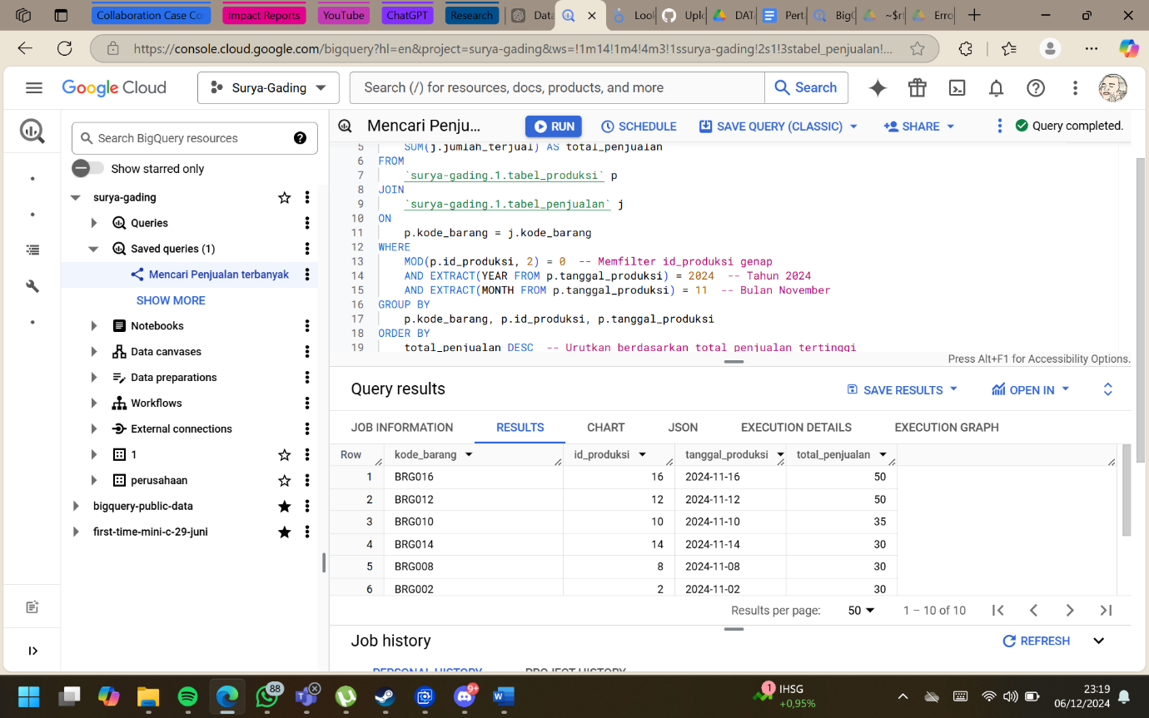

Setelah kode berhasil dirun maka kita bisa membuat visualiasi dengan mengklik open in lalu looker studio, yang dimana hasilnya adalah berikut

